（请员工据实申请，如虚假报送则影响个人征信，导致5年内银行贷款等业务无法办理）
- 申请条件：（同时具备以下条件的新就业职工，可申请租赁住房补贴）
  - 具有本市户籍或持有合法有效的《济南市居住证》（居住证的办理方式请咨询所租小区的派出所）；
  - 至申请之日，毕业不超过5年且签订1年及以上期限的劳动合同。
  - 至申请之日，在济连续缴纳养老保险6个月且处于在缴状态（补缴的不计算连续）；
  - 在我市相关区无自有住房且租赁住房居住。
备注说明：
- 正在享受经济适用住房、公共租赁住房，以及我市企业新引进研究生租房和生活补贴等政策的，不得申请租赁住房补贴。
- 对于已婚的申请人，其配偶及未成年子女名下的住房均视为该申请人名下房产。
- 已婚职工中夫妻双方均符合条件的，可自行选择其中一方所在单位提出申请并享受相应补贴标准，不得重复享受，该家庭享受补贴政策不超过3年。
- 有房是什么概念？
    - 拥有合法产权的房屋；承租的公有房屋；已办理网签备案的房屋；已签订拆迁安置协议但未回迁的房屋；已参加房改审批但未登记确权的住房；已转移或享受货币拆迁政策未满3年的房屋；其他实际取得的房屋（包括继承、赠予但仍未办理过户的住房等）。
    - 如已在济南市购买新建商品房期房，两年后交房，现租赁房屋居住，不能否享受本补贴政策。
- 补贴标准和期限
- 补贴标准
- 符合补贴发放条件的新就业职工全日制专科学历的（全日制技师类学校，高级技工等同于大专），补贴为每月500元；
- 具有全日制本科学历的（全日制技师类学校，预备技师等同于本科），补贴标准为每月700元；
- 具有全日制硕士研究生及博士研究生学历或学位的，补贴标准参照企业新引进研究生租房和生活补贴标准执行。
- 补贴期限和发放
- 住房租赁补贴自审核通过申请的当月计发,按月补助、按季发放，补贴发放期限累计最长不超过3年，最短不低于3个月。
- 每季度末由各区住建部门出具审核结果并公示，公示无异议或异议不成立的，于每季度末将前三个月（不含当月）的补贴发放至申请人账户。
- 补贴金额
- 申请人与房屋出租人议定的房屋租金，超出核定发放补贴金额的，超出部分由申请人自行承担；
- 低于核定发放补贴金额的，按照实际发生的金额发放租赁住房补贴。
备注：每个月20号前提交材料当月可申请，超过20号次月申请。晨熙、人人美合同的当月提交材料后次月申请，晨熙、人人美发票需提供原件。

一、济南市新就业职工租赁住房补贴申请材料（外地户籍）
济南市租赁住房补贴申请表（暂不提供，待录入系统后打印）；
社会保险缴费证明复印件（截止申请当月满6个月社保证明）；
申请人及家庭成员（配偶及子女）身份证复印件、结婚证复印件，单身只提供身份证复印件；
申请人及家庭成员（配偶及子女）居住证复印件，配偶无济南市居住证可用户口本主页复印件、索引页复印件、个人页复印件代替；
全日制学历毕业证书复印件、学士学位证书复印件、学信网教育部学历证书电子注册备案表复印件、人事人才管理信息系统-全国技工院校毕业证书查询截图（专科和技师学历无需提供学士学位证书、技师学历需提供人事人才管理信息系统查询毕业证书报表形式截图）；
租赁备案复印件或发票复印件二选一（租赁发票单价与租赁合同月租金数额必须一致）；
房屋租赁合同复印件；
身份证、居住证、结婚证、毕业证书、学士学位证书、学信网教育部学历证书电子注册备案表、人事人才管理信息系统-全国技工院校毕业证书查询截图、租赁备案或发票、租赁合同、社保缴费证明，以上材料的原件拍照打包发吴乃舜钉钉。
代开租房发票，税点为租金的6%，需要的钉钉联系吴乃舜

二、济南市新就业职工租赁住房补贴申请材料（济南市户籍）
济南市租赁住房补贴申请表（暂不提供，待录入系统后打印）；
社会保险缴费证明复印件（截止申请当月满6个月社保证明）；
申请人及家庭成员（配偶及子女）身份证复印件、结婚证复印件，单身只提供身份证复印件；
申请人及家庭成员（配偶及子女）户口本主页复印件、索引页复印件、个人页复印件；
全日制学历毕业证书复印件、学士学位证书复印件、学信网教育部学历证书电子注册备案表复印件、人事人才管理信息系统-全国技工院校毕业证书查询截图（专科和技师学历无需提供学士学位证书、技师学历需提供人事人才管理信息系统查询毕业证书报表形式截图）；
租赁备案复印件或发票复印件二选一（租赁发票大家与租赁合同月租金数额必须一致）；
房屋租赁合同复印件；
身份证、户口本、结婚证、毕业证书、学士学位证书、学信网教育部学历证书电子注册备案表、人事人才管理信息系统-全国技工院校毕业证书查询截图、租赁备案或发票、租赁合同、社保缴费证明，以上材料的原件拍照打包发吴乃舜钉钉。
代开租房发票，税点为租金的6%，需要的钉钉联系吴乃舜
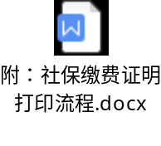 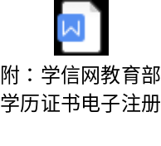 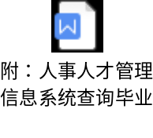双击打开文件
注：房屋租赁备案分为线上和线下
1、1）线下租赁备案所需材料：房产证（商品房买卖合同、房屋权属证明）、房主身份证、承租人身份证、房屋租赁合同，无房产证但是有商品房买卖合同及房屋权属证明也可，开具房屋权属证明需房主携带身份证原件去房产大厦，以上材料皆需要原件及复印件，然后双方去房屋所在区住建局办理租赁备案，以上材料仅供参考，具体咨询房屋所在区划住建局。
2）线上房屋租赁备案所需材料：合同必须使用标准的《济南市住房租赁合同》房产证或商品房买卖合同至少三张照片（使用商品房买卖合同的具体需不需要房屋权属证明自测）、房东身份证正反面拍照，承租人身份证正反面拍照，租房合同拍照，本人在内的6张照片（小区门，楼号，单元门，房门，客厅，房间），房东是抵押贷款买房需提交一份贷款声明，以上材料仅供参考，具体咨询房屋所在区划住建局。
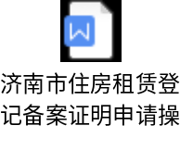 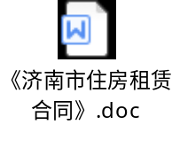 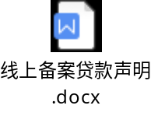双击打开文件
2、1）租赁发票所需材料：房产证或者商品房买卖合同、房主身份证、承租人身份证、租房合同，以上材料原件及复印件。双方去房屋所在区税务大厅办理，以上材料仅供参考，具体咨询房屋所在区域税务大厅。
2）和中介公司租的房子，可直接由中介公司开发票；物业管理公司和酒店管理公司以及商业管理公司出租的房子需提供《济南市住房租赁企业备案证书》电子版及复印件。
3）租赁发票开具注意事项：
①承租人姓名②租赁房屋地址③租赁房屋期限④租赁房屋金额。
发票含税，租房合同必须有含税字样，否则反之。
4）租房合同签订注意事项：租房地址要具体到主卧次卧，否则就加上房屋建筑面积。

备案以及开租赁发票请注意：租赁合同、发票或者备案证，上面的地址、租赁房屋期限、租赁房屋月租金数额必须一致。

发票样本
不含税
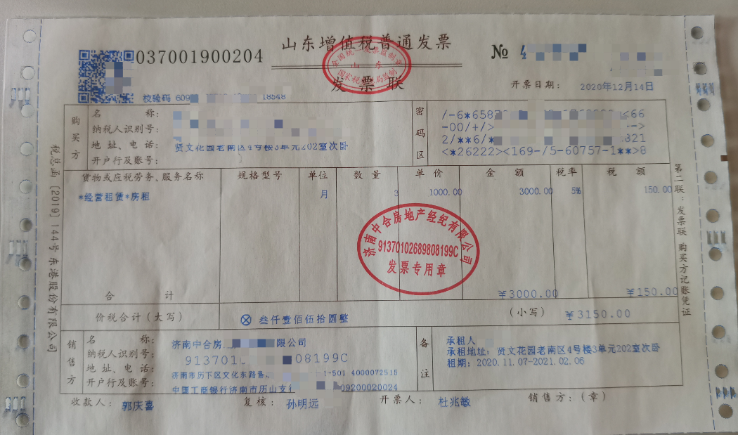

含税
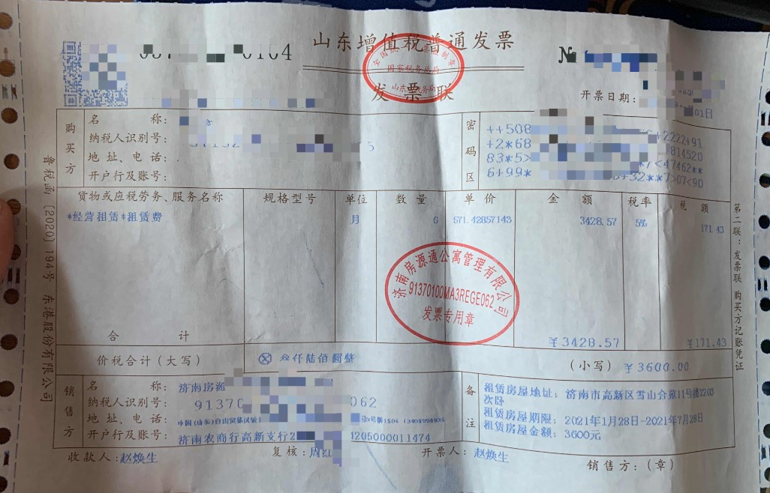

世纪开元智印互联科技集团股份有限公司

